温馨提示：
此套题为Word版，请按住Ctrl,滑动鼠标滚轴，调节合适的观看比例，答案解析附后。关闭Word文档返回原板块。
课时提升作业(十五)
酶的特性
(30分钟 50分)
一、选择题(共6小题，每小题4分，共24分)
1.(2015·无锡高一检测)下列关于酶“探究实验”的相关叙述，正确的是( )
A.探究酶的高效性时，自变量可以是酶的种类
B.过氧化氢酶常用于“探究温度对酶活性的影响”实验
C.探究pH对酶活性的影响时，应控制好温度这个无关变量
D.探究酶的专一性时，自变量一定是酶的种类
【解析】选C。探究酶的高效性时，自变量是无机催化剂和酶，故A错误；由于过氧化氢在高温下能分解，因此不能用过氧化氢作为探究温度对酶活性影响实验的底物，故B错误；探究pH对酶活性的影响时，自变量是pH，温度是无关变量，故C正确；探究酶的专一性时可以采用同种酶处理不同底物或者不同酶处理同一种底物，故D错误。
【补偿训练】在探究不同的温度对酶活性影响的实验时，温度和pH分别属于
( )
A.自变量和因变量
B.无关变量和因变量
C.自变量和无关变量
D.因变量和自变量
【解析】选C。探究不同的温度对酶活性影响的实验中，温度是自变量，pH等属于无关变量。
2.将一个土豆切成大小和厚薄相同的若干片，放入盛有一定体积和浓度的过氧化氢溶液的针筒中(如图所示)。产生的现象及推测错误的是( )
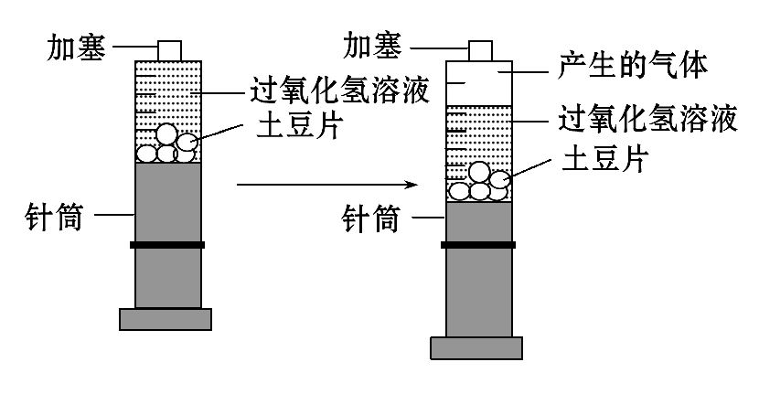
A.若有大量气体产生，可推测新鲜土豆片中含有过氧化氢酶
B.若开始时增加土豆片的数量，量筒中气体的产生速率加快
C.一段时间后气体量不再增加，是因为过氧化氢的含量有限
D.温度对该实验的结果没有影响，不需要控制温度
【解题指南】解答本题需理解酶的两个特点：
(1)酶的数量多少可以影响反应速率。
(2)酶只能加快化学反应速率，但是不能改变产物生成量，因此最终气体量不再增加。
【解析】选D。新鲜土豆片中含有过氧化氢酶，能将过氧化氢分解产生氧气，A正确；增加土豆片的数量即增加酶的数量，会加快反应速率，B正确；反应一段时间后，气体量不再增加，反应已经到达平衡点或过氧化氢全部消耗完，C正确；过氧化氢不稳定，温度过高会促进过氧化氢的分解，D错误。
3.在一块含有淀粉的琼脂块的四个圆点位置，分别用不同的方法处理，如下图所示。将上述实验装置放入37℃恒温箱中，保温处理24小时后，用碘液滴在琼脂块上，可见其上面呈蓝色的斑块个数是( )
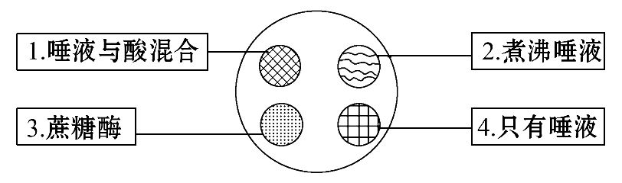
A.1个 B.2个 C.3个 D.4个
【解题指南】解答本题时需注意以下两点：
(1)唾液淀粉酶位于口腔，最适pH接近中性。
(2)酶在高温下会永久失活。
【解析】选C。四个圆点中均含有淀粉，唾液中含有淀粉酶，圆点1中的唾液与酸混合，此时唾液淀粉酶在酸的作用下失活，圆点2中的唾液淀粉酶在高温中也失活，所以圆点1和2中淀粉均未被分解。圆点3中含有蔗糖酶，由于酶具有专一性，蔗糖酶不能使淀粉水解。圆点4中的淀粉在淀粉酶的作用下发生水解。所以当滴加碘液时，会出现蓝色的斑块是1、2、3。
4.(2015·海口高一检测)下列关于影响酶促反应速率(v)因素的研究中，条件控制和预期结果的关系合理的是( )
A.有足够的底物，温度、pH等条件适宜且恒定——v与酶浓度成正比
B.酶浓度恒定，温度、pH等条件适宜且恒定——v与底物浓度成反比
C.酶浓度和底物一定，在pH适宜的条件下——v与温度成反比
D.酶浓度和底物一定，在温度适宜的条件下——v与pH成正比
【解析】选A。当有足够的底物，温度、pH等条件适宜且恒定时，酶的浓度越高，反应速率越大，故A正确；当酶浓度恒定，温度、pH等条件适宜且恒定时，酶促反应速率受酶浓度的限制，与底物浓度不成正比，故B错误；由于酶发挥作用需要适宜的温度和pH，因此酶促反应速率与温度、pH不成正比或反比，故C、D错误。
5.(2015·漳州高一检测)溶酶体是一种含有多种水解酶的细胞器，其内部的pH约为5。溶酶体内的水解酶少量泄漏到细胞质基质中不会造成细胞损伤，最可能的原因是这些水解酶( )
A.被细胞质基质稀释使酶浓度降低
B.被细胞质基质中的酶分解
C.在pH较高的细胞质基质中活性降低
D.只能在溶酶体中发挥作用
【解析】选C。溶酶体内部的pH约为5，而细胞质基质的pH约为7，因此溶酶体中的酶少量泄漏到细胞质基质中其活性会降低，因此不会造成细胞损伤。
【补偿训练】下图分别表示温度、pH与酶活性的关系，下列叙述不正确的是
( )
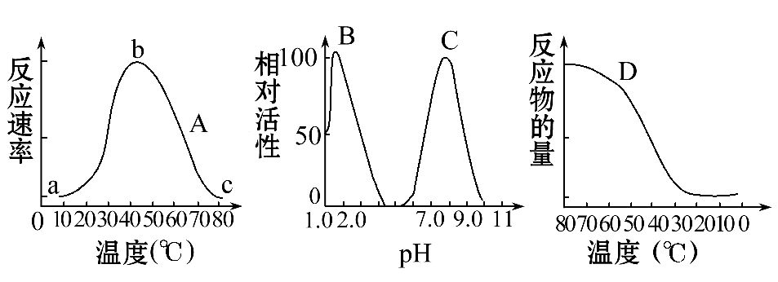
A.曲线A表示酶与温度的关系，b点所对应的温度表示该酶的最适温度
B.曲线B可以表示人体内胃蛋白酶的活性
C.曲线C可以表示人体内胰蛋白酶的活性
D.曲线D可以表示胃蛋白酶的酶促反应从80℃不断降温至0℃的实验中测得的反应物量的变化
【解析】选D。曲线A表示酶与温度的关系，在b点时反应速率最高，即酶的活性最大，表示酶的最适温度；曲线B、C的最适pH分别为1.5和8，可以分别表示胃蛋白酶的活性和胰蛋白酶的活性；曲线D如果为胃蛋白酶的酶促反应从
80℃不断降温至0℃的实验的话应该是一条水平线，因为酶在80℃时已经失活，温度降低酶活性不能恢复。
6.下图甲表示某酶促反应过程，图乙表示图甲的反应过程中有关物质浓度随时间变化的曲线(物质a的起始浓度为10 mmol/L)。下列叙述错误的是(多选)( )
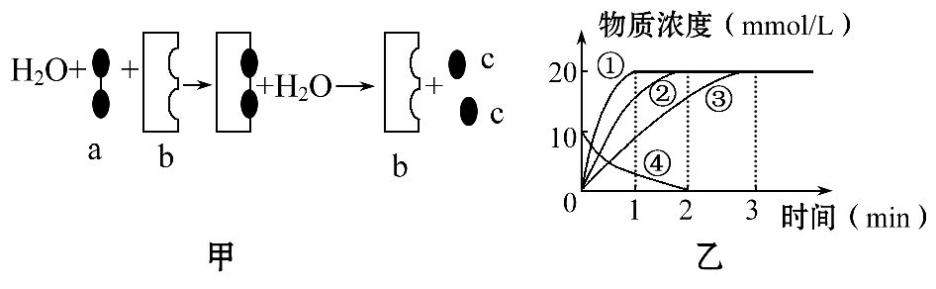
A.物质a可能是蔗糖但不可能是麦芽糖
B.在该实验条件下物质a在2min内可被完全分解
C.若曲线①②③表示不同pH时酶促反应速率，则曲线①对应的pH一定是最适pH
D.若曲线①②③表示不同酶浓度下酶促反应速率，则曲线③酶浓度最低
【解析】选A、C。根据酶在反应前后本身的性质和质量不发生改变的特点，可判断b是酶，a是底物，在b的作用下a水解成2个分子的c，因为麦芽糖水解得到的是两个葡萄糖，蔗糖水解得到的是葡萄糖和果糖，所以a不可能是蔗糖，但可能是麦芽糖。A项错误；题干中指出物质a的起始浓度为10 mmol/L，故曲线④表示物质a的分解情况，从图中可知，2 min时物质a的浓度变为0，表示完全分解，B项正确；若曲线①②③表示不同pH时酶促反应速率，则在曲线①对应的pH时酶活性最高，但不一定是最适pH，故C项错误；若曲线①②③表示不同酶浓度下酶促反应速率，则曲线③对应的酶浓度最低，因为它的反应时间最长，D项正确。
【易错提醒】本题易出现以下错误：
(1)未记清蔗糖和麦芽糖的组成，或者没有明确甲图中生成的两分子c的含义。
(2)C项中曲线①对应的pH下酶活性最高，就误认为这时的pH就是该酶的最适pH。
二、非选择题(共26分)
7.下列A、B、C三图表示酶浓度一定时，反应速率和反应物浓度、温度、pH的关系，请据图回答下列问题。
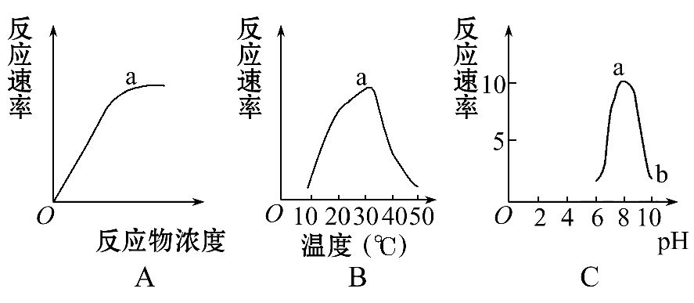
(1)图A中，反应物达到某一浓度时，反应速率不再上升，其原因是
。
(2)图B中，a点对应的温度称为 。
(3)图C中，a点到b点的曲线急剧下降，其原因是
。
(4)将装有酶与反应物的甲、乙两支试管分别放入12℃和75℃的水浴锅中，
20 min后取出，转入37℃的水浴锅中保温，两试管内的反应情况分别是：甲： ，乙： 。
【解析】(1)随着反应物浓度的增加，反应物与酶的接触面积增大，从而加快酶促反应速率。图A中曲线表明在反应物浓度较低时，酶有剩余，随反应物浓度增加，反应速率加快，当所有酶分子全部参与催化反应后，再增加反应物浓度，酶促反应速率不再增加。
(2)温度通过影响酶的活性影响酶促反应速率，图B中曲线的a点酶活性最强，此点对应的温度是酶反应的最适温度。
(3)图C中曲线的a点酶活性最强，此点对应的pH是该酶的最适pH，超过最适pH，酶活性随pH增大而减弱，因为过酸或过碱都会使酶分子结构受到破坏，导致酶永久失活，不可再恢复活性。
(4)高温时酶分子结构被破坏，酶活性永久丧失，不可再恢复，低温只是抑制了酶的活性，当温度升至最适温度时，其活性恢复。所以甲试管中反应速度加快，乙试管中反应不能进行。
答案：(1)受反应液中酶浓度的限制
(2)酶反应的最适温度
(3)超过最适pH，pH升高，酶活性下降
(4)速度加快 不反应
关闭Word文档返回原板块

